Развлекательная игра

"Путешествие в страну
Мульти-Пульти"

Учитель музыки
Щукина Л.Н.

г. Удомля
МОУ УСОШ №4
2011г.

Мультипликация-страна волшебников! Каждый мультфильм дарит нам прекрасный и удивительный мир фантазии. В нем живут популярные, давно полюбившиеся нам герои. А каких мультигероев вы знаете? Рисованные и кукольные персонажи ведут себя совсем как живые - они радуются, грустят, совершают самые невероятные чудеса.
В 1936 году у нас в стране появилась киностудия “Союзмультфилъм”. Именно там рождаются всеми нами любимые мультики.
Мультфильмы исполняют роль своеобразного воспитателя, который в игровой и доступной форме рассказывает нам "что такое хорошо и что такое плохо".
В советских мультиках даже не совсем положительные герои имеют какие-то положительные черты. Для них всегда найдётся возможность исправиться, и изменить своё поведение. Даже старуха Шапокляк способна совершать добрые поступки! А кот Леопольд, несмотря на все пакости, маленьких мышат, всегда призывает ребят "жить дружно". Мойдодыр приучает детей соблюдать правила гигиены - не бояться воды, мыла, шампуней. Ребята учатся соблюдать правила этикета, узнают, как правильно себя вести в гостях. Так, Кролик учит Вини-Пуха не быть жадным.

Отечественные мультфильмы помогают нам относиться терпимее друг к другу, отводя особую роль таким важным качествам как: взаимопомощь, честность, доброта, и отвага.

И мы сегодня с вами собрались, чтобы отправиться в «Путешествие по волшебной стране Мульти-Пульти». Мы вместе попробуем вспомнить знакомые нам мультфильмы и их названия, вновь встретимся с любимыми героями мультиков, послушаем песни, которые с удовольствием поют и взрослые и малыши.

И так начинаем. Внимание на экран! Кто может сказать, как зовут главного героя этого мультфильма? Правильно Винни-Пух.
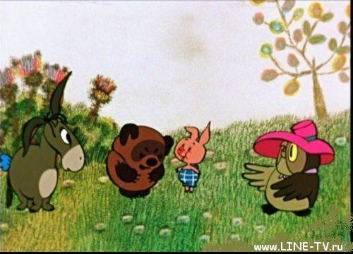
У всех есть любимые игрушки, у кого-то - это зайчата, у других - котята, а у третьих - медвежата. Но далеко не все игрушечные медведи становятся популярными и известными всему миру. Пожалуй, этим может похвастаться только один медвежонок - Винни-Пух. Обаятельный медвежонок завоевал всеобщую любовь в нашей стране став любимцем детей и взрослых. Вероятно, самый весёлый персонаж мультфильма, который в открытую заявляет: "Если я чешу в затылке - не беда! В голове моей опилки - да, да, да!". Но при всём этом, ему очень хорошо удаётся сочинять вопилки, кричалки и просто задорные песенки. (Исполнение песни).

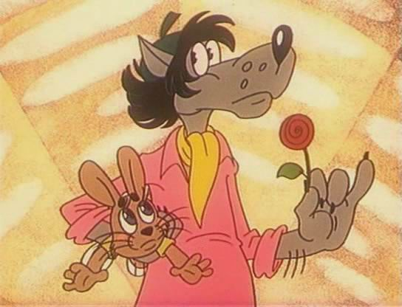
"Ну, погоди!" - отечественные выпуски мультфильмов про Волка и зайца, завоевавшие сердца юных зрителей. Истории про нахального Волка и находчивого Зайца несут в себе поучительный для зрителя смысл. В мультфильме разыгрываются сценки из жизни. Впервые образы персонажей веселого мультсериала "Ну, Погоди!" появились 1 января 1969 более 40 лет тому назад. Забавный сюжет про Волка и Зайца под руководством замечательного режиссера Вячеслава Михайловича Котеночкина, выпустившего 18 серий, получил продолжение, и после его смерти. Всего было выпущено 20 серий! Работа над мультсериалом велась более 20 лет. Роль Волка до 16-го выпуска озвучил замечательный неподражаемый артист Анатолий Папанов. Зайца озвучила Клара Румянова, обладавшая уникальным и неповторимым детским голосом. (фрагмент мультфильма)
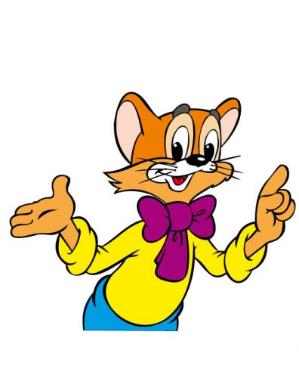

"Приключения кота Леопольда". В этом мультфильме вредными героями являются только мыши - Митя и Мотя. Кстати, имена мышат в мультфильме ни разу не озвучены. Зато Леопольда знают все - "от мала до велика". Имя у кота довольно необычное - это вам не какой-нибудь Васька, Рыжик или Мурзик. Васьки, как правило, ловят мышей. А Леопольд - он аристократ, терпеливо выносящий все шалости мышат, не предпринимая попыток проучить их в ответ. Наоборот, в финале каждой серии звучит знакомая всем фраза: "Ребята, давайте жить дружно!". Леопольд - миротворец, очень добрый и дружелюбный. На его "лице" даже в минуты досады нет злости и агрессии, лишь добродушная улыбка и неисчерпаемый оптимизм. В очередной раз кот прощает маленьких вредин, несмотря на то, что точно знает: пакости мышат будут продолжаться. При этом Леопольд находит выход из самых разных затруднительных ситуаций, в которые он попадает из-за проделок Мити и Моти. (фрагмент песни)

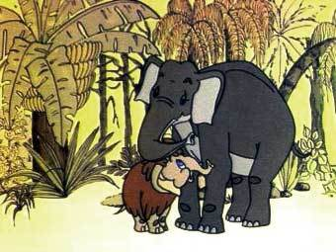
А кто не знает историю про Мамонтенка, который оттаял из вечной мерзлоты, но все его родственники уже давно умерли. Не боясь опасностей, не страшась преград мамонтенок ищет маму, и в конце концов находит ее. Добрый советский мультик о вечной ценности любви, и о том, что каждому малышу нужна мама. (Звучит фрагмент песни)

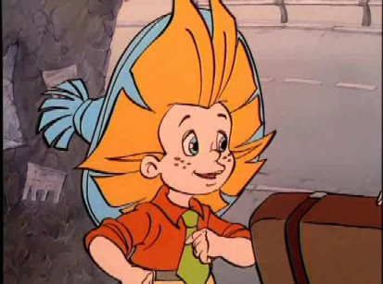
Наверное, каждый из вас знаком с персонажем Николая Носова - Незнайкой. Наверняка родители многим читали про удивительный мир забавных коротышек "Приключения Незнайки и его друзей", "Незнайка в Солнечном городе" и "Незнайка на Луне". Все герои этого сказочного Цветочного города живут дружно и у каждого есть свои обязанности, которые он добросовестно выполняет. Доктор Пилюлькин - врач, механики Винтик и Шпунтик - ремонтники-изобретатели, Знайка - ученый, Стекляшкин - звездочет. Маленькие человечки усердно трудятся: сажают фруктовые деревья, засевают поля, собирают урожай. Цветочный городок живёт спокойной, тихой и размеренной жизнью. Вот только время от времени один непоседливый коротышка своими выходками будоражит весь город. Давайте посмотрим, как Незнайка хотел стать художником.(Фрагмент мультфильма)

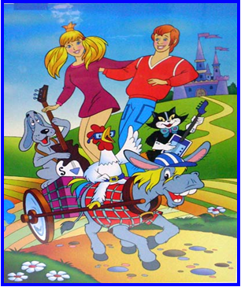
Мультфильм "Бременские музыканты" заслуженно называют одним из самых популярных мультфильмов, в основу которого легла сказка братьев Гримм. Романтическая история, зажигательная комедия, и добрая старая сказка – не оставили равнодушным никого. Песни из мультфильма необычайно популярны и по сей день, которые до сих пор поются под гитару, исполняются по телевизору, радио на праздниках и концертах. (Звучит песня)

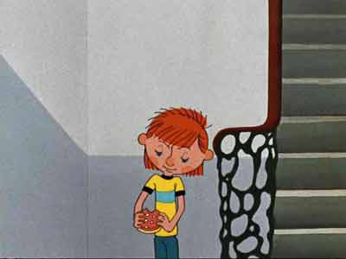
Ребята, а как зовут этого мальчика? Вы, конечно, в курсе, что бутерброд надо есть колбасой на язык. Дядя Федор - обычный мальчик, который сильно любит всяких животных, но вот родители даже слышать ничего не хотят о том, чтобы завести в квартире кота или собаку. Поэтому ему пришлось уехать в деревню Простоквашино вместе со своими новыми друзьями - котом Матроскиным и псом Шариком. Все любят этот мультфильм, ведь тема жизни без родителей волнует всех дошколят и младших школьников без исключения. Ну, а самые маленькие часто повторяют любимую фразу фильма: "Кто там?" и сами себе отвечают: «Это я, почтальон Печкин, принес заметку про вашего мальчика». Давайте послушаем песню из мультфильма.

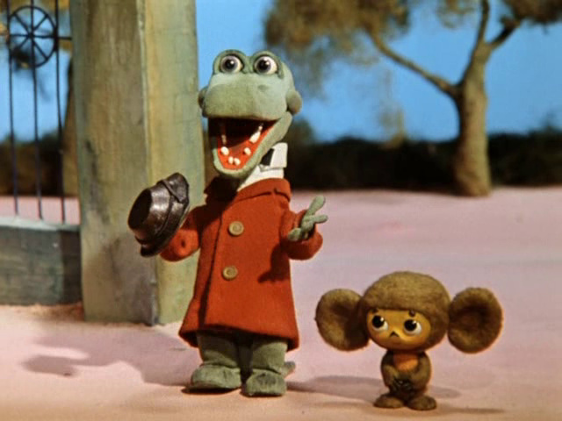
Чебурашка, найденный в коробке с апельсинами, привезённой в один очень большой город, встречается с крокодилом Геной, который ходит на задних лапах, носит костюм и шляпу и ежедневно ходит в зоопарк, где работает крокодилом. В свой день рождения Гена поет песенку «Пусть бегут неуклюже…». Эта песенка с тех пор часто исполняется по поводу дней рождения.
Вместе они ищут друзей, и помогают людям и говорящим животным. Им противодействуют старуха Шапокляк и её ручная крыса Лариска.

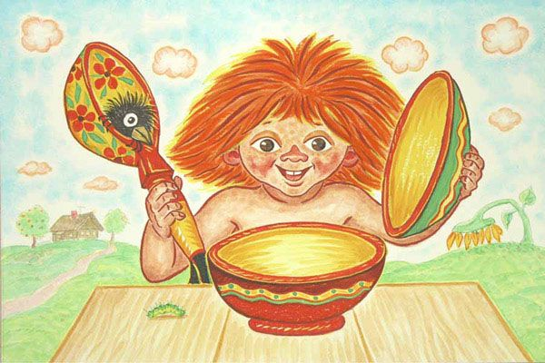

Фильм-сказка о рыжем, конопатом Антошке, его дедушке и их нелёгкой жизни.

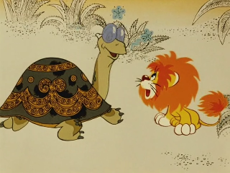
Жил-был в Африке Львёнок. Звали его Ррр-Мяу. Вот вышел он однажды погулять по пустыне и встретил Большую Черепаху. Черепаха лежала на солнышке и мурлыкала себе под нос весёлую песенку:
Я на солнышке лежу,
Я на солнышко гляжу.
Всё лежу и лежу
И на солнышко гляжу!..
«Какая весёлая песенка!» — подумал Львёнок и подошёл поближе. (Фрагмент мультфильма)
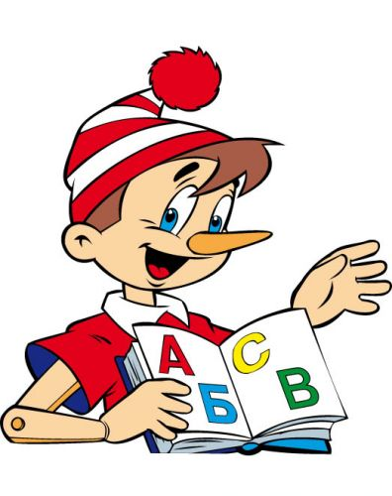

Наверняка вы слышали сказку о маленьком деревянном человечке по имени Буратино, который победил Карабаса-Барабаса и нашел Золотой Ключик. Этим ключиком он открыл потайную дверь в мастерской папы Карло и попал в Волшебную Страну. А кто знает, как звали девочку с голубыми волосами? Правильно Мальвина, она хотела научить Буратино грамоте и хорошему поведению.

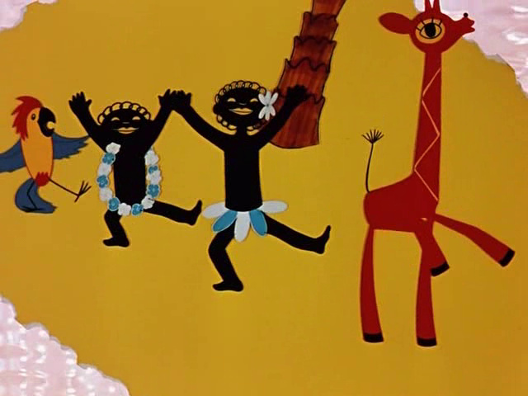
А как называется этот мультфильм, кто знает? Это музыкальный мультфильм о почтовом катерке, который развозил всем нужные вещи и о его путешествии на остров Чунга-Чанга. Ему там очень понравилось, но вспомнив о своих друзьях, он поспешил вернуться. (Звучит песня)

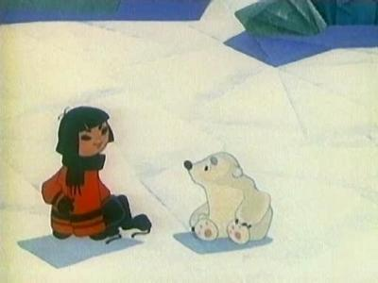
Ну а кто же не знает колыбельную медведицы? Её знают все и взрослые и дети. Она очень ласковая, добрая, нежная. Давайте послушаем. (фрагмент песни)
Белый медвежонок, которого зовут Умка, случайно познакомился и подружился с мальчиком. Однако люди уходят из того района, где жил Умка. Медвежонок сильно огорчается и решает найти своего друга (фрагмент мультфильма).

Я вас всех поздравляю с прошедшими праздниками Новым годом и Рождеством, хочется пожелать, чтобы у вас как можно больше было друзей. Будьте всегда веселыми, здоровыми и послушными. Мы заканчиваем свое путешествие веселой песней из мультфильма Бременские музыканты «Ничего на свете лучше нету».

